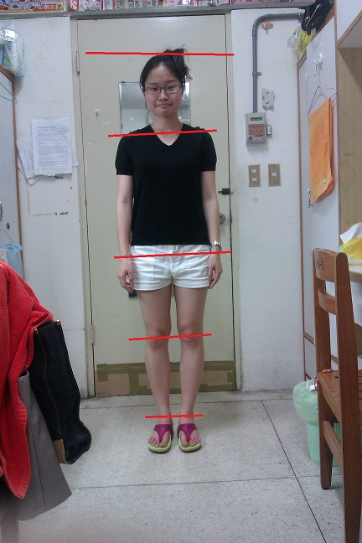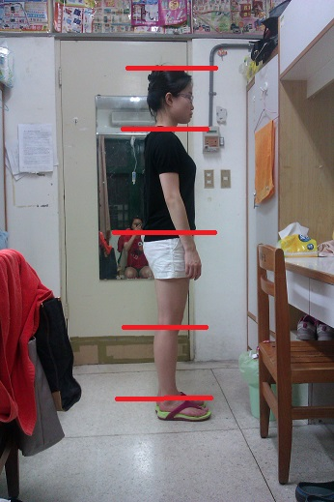
4
3
1
2
國立台北護理健康大學
二技護理系一年D班
210022006
楊琇鑫

8
7
6
5
結果:
- 不對稱:右肩偏低，可能是因為背包包的時候多習慣偏重右邊
- 不對稱，可能是因為本身有翹腳的習慣所引起
- 不對稱，右腳膝蓋偏下方，可能是本身有長短腿的問題再加上有翹腳的習慣
- 對稱
- 對稱
- 對稱
- 對稱
- 對稱

